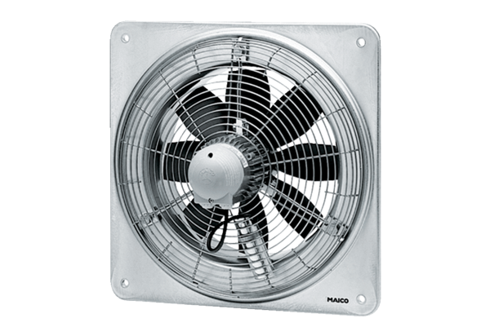Aksijalni zidni ventilator DZQ 35/6 BJedinica za pakiranje: 1 komAsortiman: C
Broj artikla: 0083.0122Proizvođač: MAICO

